Pravidla soutěže
ŽELEZNÉ HASIČÁTKO
TFA PRO PŘÍPRAVKY

Výstroj: Závodník se účastní soutěže ve sportovním oblečení dlouhé kalhoty a triko s dlouhým rukávem, sportovní přilbě (dle hry plamen) a pevné sportovní obuvi (zakázány jsou tretry a kopačky).
Disciplíny-úseky pro všechny kategorie:
Smotání hadic
Smotání 1 kusu hadic C52 5 m jednoduchým způsobem po zemi (bez přeložení) na zemi. Po smotání odloží hadice do boxu.
Překonání bariéry
Závodník překoná dřevěnou bariéru vysokou 0,7m
Roztahování hadice
Závodník uchopí proudnici napojenou na hadici, která je napojená k půlspojce ukotvené v zemi ve výšce 20 cm a roztáhne 1 hadici C52 v úseku 10 m. Závodník musí proudnice odložit za vyznačenou čáru.
Prolezení tunelem
Závodník proleze tunelem libovolným způsobem.
Přetažení zátěže
Závodník uchopí provaz a pomocí ručkování přitáhne kanystr za čáru. Mladší mají zátěž 4 kg a starší 6 kg.
Proskákání pneumatikami
Závodník proskáče položenými pneumatikami a žádnou nesmí vynechat, při neproskočení pneumatiky se musí vrátit a pokus opakovat.
Transport osoby
Závodník uchopí plyšáka a dotáhne ho do cíle

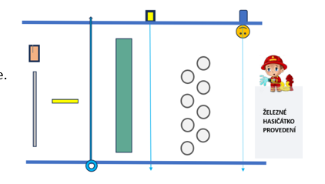
Před začátkem závodů bude trať představena závodníkům, každý úsek bude popsán s vysvětlením, jak ho správně zdolat. K měření času bude použity stopky. Závodník bude před startem pořadatelem zkontrolováno, jestli je řádně ustrojen (předepsaná výstroj). Závodník musí dokončit závod s kompletní výstrojí a vybavením se kterým odstartoval.

